**Лабораторная работа №1**

**1.Ковзов Владислав Сергеевич, 31 группа ФМиИТ.**

**2.Тема работы: Метод наименьших квадратов.**

**Цель работы: Изучить и понять метод наименьших квадратов.**

**Реализовать метод на каком-либо языке программирования**

**3. Вариант 5.**

**Задание:**

**По заданной таблице значений функции построить точечный график и методом наименьших квадратов найти несколько приближающих аналитических функций. Сравнить качество полученных приближений. Совместить в одной плоскости графики исходной и найденной функций.**

**4.**

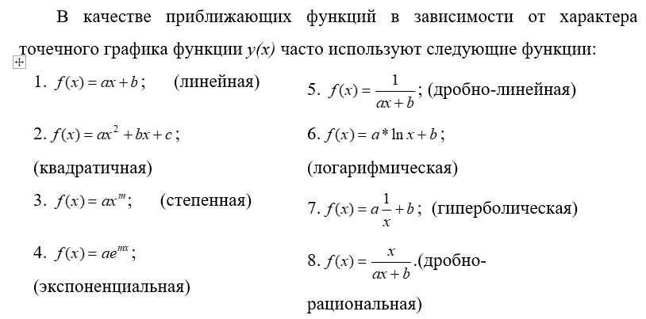 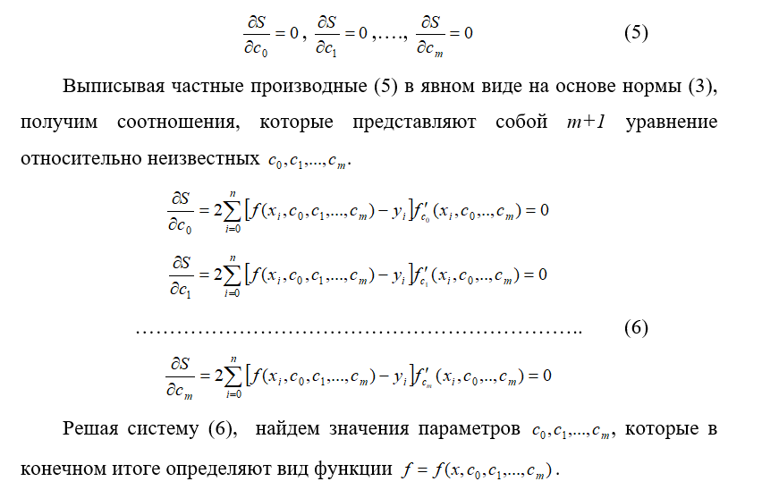

**5.** [**ссылку на программный файл, реализующий алгоритм**](https://github.com/fenix23707/calculation-methods/blob/master/src/main/java/by/kovzov/interpolation/Spline.java)

**6. Входные данные:**

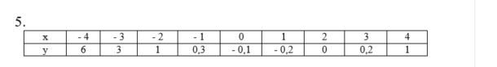

**Выходные данные:**

1. **Полученные значения функции для заданных значений аргумента** 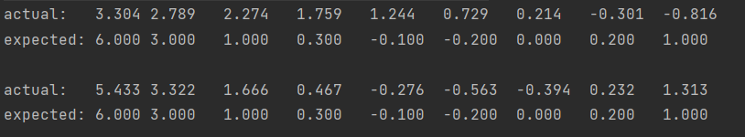
2. **Maple:**

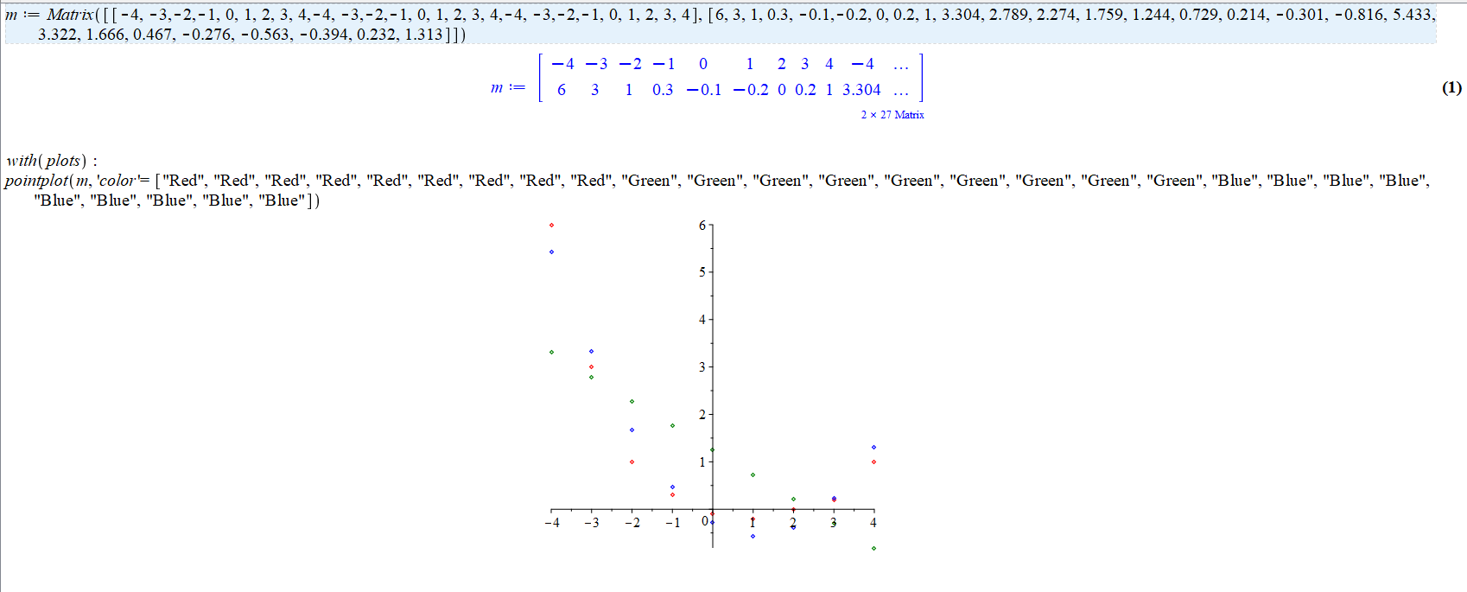

**7. Вывод: параболическая приближающаяся функция лучше, чем прямая.**